SOLGAZ Sp. z o.o.

www.solgaz.eu

Návod na montáž a obsluhu
elektrického digestora typu OT-60 / OT-90.

Prosíme, nainštalovať a používať digestor po prečítaní tejto príručky
Ďakujeme Vám za Vašu dôveru a nákup inteligentného odsávača pár SOLGAZ.
Naša technológia inšpiruje ku každodennému vareniu s estetikou, krásou a čistotou v kuchyni.
Radi zodpovieme Vaše otázky
Volajte 00421907046067

Obsah:

1. VŠEOBECNE .........................................………............................... 3
1.1 Účel odsávača ............................................….................................... 3
1.2 Špecifikácia ........................................................................................ 3
1.3 Konštrukcia odsávača ......................................................................... 3

2. POŽIADAVKY NA INŠTALÁCIU ...................................................... 4
2.1 Požiadavky na priestor .............................................. ......................... 4
2.2 Montáž ochranného krytu na zvislej stene kuchyne ...............………..5
2.3 Elektrická inštalácia .........................................................................….6

3. POUŽÍVANIE ...........................................………... ............................. 6
3.1 Začíname .........................................................……............................. 6
3.2 Spustenie odsávača a režimy ........................….............…................... 7

4. ČISTENIE A ÚDRŽBA ODSÁVAČA .........................................…....... 8
4.1 Čistenie skla ...........................................…………………................... 8
4.2 Čistenie ostatných prvkov ...........................................…….................. 8
4.3 Čistenie hliníkového filtra ………..........................................…............ 8
4.4 Riadenie a kontrola elektroinštalácie a vzduchotechniky ...................... 8

5. POKYNY NA INŠTALÁCIU................................……………................ 8
5.1 Údržba a kontrola ...........................................…........................….….... 9

6. Postup pri náhodnej nefunkčnosti ...........………………..…………….... 9

ZÁKLADNÉ INFORMÁCIE
Účel odsávača pár.
Kuchynský odsávač pár je zariadenie na odstránenie alebo neutralizáciu kuchynských výparov. Môže fungovať ako odsávač s uhlíkovým filtrom, ak nie je možnosť pripojenia ku komínu a odstránenie výparov z varenia mimo miestnosti. Ak digestor montujeme na komín, mal by byť napojený na vetraciu šachtu.

1. Ovládanie odsávača môže byť ručné, dotykom senzorov alebo na diaľku pomocou diaľkového ovládania dodávaného s výrobkom.

Špecifikácia
Tab. č. 1 Špecifikácie

Vlastnosti | Parametre
Napájacie napätie | 230V / 50Hz
motor ventilátora | 1
Osvetlenie | 2 LED lampy/4 LED lampy
Počet tukových filtrov | 2/3
Rýchlosť ventilátora | 3
Šírka | 600mm/900 mm
Hĺbka | 450 mm
Výška | 600 mm/310 mm
Vývod potrubia | okrúhly 150 mm
Príkon | 201 V A
Ďiaľkové ovládanie | Áno
Výkon ventilátora | Max. 800 m³/hod.
Hmotnosť | 11 kg/15 kg
Hlučnosť | 58 dB

Konštrukcia odsávača:
Čelnú stenu tvorí dotykový ovládací panel, ktorým riadime prevádzku odsávača. Odsávač plní svoju funkciu až po zapnutí ventilátora. V pokoji je výstupný kanál uzatvorený.

Obr.1. Pohľad spredu
1 – telo odsávača , 2 – dekoračný panel, 3 – ovládací panel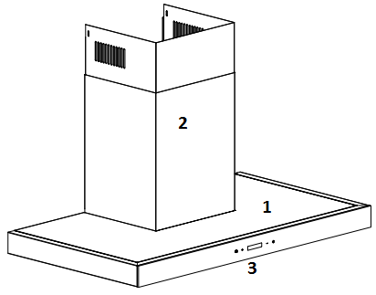

2.1
POŽIADAVKY NA INŠTALÁCIU
Požiadavky na priestor:
Kuchyňa, v ktorej bude zabudovaný odsávač, musí byť suchá a vzdušná a musí mať účinné prirodzené vetranie.
Odsávač by mal byť nainštalovaný v minimálnej výške 600 mm nad varnou doskou (elektrickou alebo keramickou) a 750 mm nad varnou doskou s otvorenými plynovými horákmi. Spôsob inštalácie je zobrazený na obr. 2, obr. 3.

Zaistite dostatočné vetranie a prívod vzduchu do kuchyne, udržiavajte prirodzené vetracie otvory otvorené. Digestor pracuje ako odsávač napojený na vzduchotechnické potrubie, keď je potrebné doručiť do vzduchu v miestnosti vzduch zvonku. V neprítomnosti vonkajšieho vzduchu vo vzduchotesnej miestnosti kuchyne môže dôjsť k vytvoreniu vákua.
Odsávač pár nemožno napojiť na do vykurovacieho komína.

Bezpečnostné upozornenie
Všetky časti obalov sú recyklovateľné. Obalový materiál, prípadne i starý nepotrebný spotrebič zlikvidujte primeraným spôsobom. Dodržujte príslušné predpisy a rešpektujte zodpovedajúce označenie materiálov, týkajúce sa triedenia materiálov, ich zberu a likvidácie.
Obalový materiál odstráňte z dosahu detí.
Skontrolujte, či prevádzkové napätie prístroja zodpovedá podmienkam v mieste inštalácie.

Pod digestorom nenechávajte zapálený horák bez prípravy jedla.
V čase použitia pri príprave jedál z tukov treba neustále dohliadať na prácu, aby sa zabránilo zapáleniu horúceho oleja alebo mastného filtra odsávača.

POZOR!
V prípade zapálenia vypnite zariadenie. Na uhasenie ohňa nepoužívajte vodu.

2.2
Montáž ochranného krytu na zvislej stene miestnosti kuchyne.
Vzhľadom na značné celkové rozmery a hmotnosť odsávača sa odporúča inštalovať iba na stenách so stabilným povrchom. Linka, do ktorej sa inštaluje digestor, musí byť dobre priskrutkovaná k stene alebo trvalo spojená s ostatnými časťami nábytku. Odsávač pár musí byť pripojený symetricky vzhľadom k varnej doske.
Pri inštalácii digestora ku skrinke alebo do rohu miestnosti, musí byť odsávač inštalovaný min. 150 mm od boku skrine alebo rohu múru.

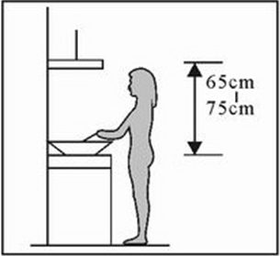

Obr. 2. Spôsob montáže a umiestnenie.

Poznámka:
Pred začatím inštalácie prosím odskrutkujte 4 skrutky na výstupe z vrcholu digestora, pripevnite na ne tvarovky PVC obsiahnuté v obale a pripevnite k telu.

Ak chcete správne namontovať odsávač na stenu v kuchyni pomocou výkresu, mali by ste:
1.kovovú platničku priložte k stene v mieste určenia, vyznačte stredový otvor
2.zachovajte horizontálnu polohu,
3. označte otvory na skrutky;
4. navŕtajte do steny zodpovedajúce otvory;
5. priskrutkujte skrutky na stenu / korekcia polohy horizontálne /;
6. zaveste digestor, skontrolujte polohu pomocou vodováhy;
7. bez pripojenia elektrického kábla do zásuvky elektrickej siete, nie je možné pripojiť;
8. vytvorte otvor v stene 150 mm na odsávanie výparov komínom;
9. priskrutkujte skrutky M4 k držiakom v tele digestora;
10. zapojte kábel do elektrickej zásuvky;
11. skontrolujte stabilitu.

Po zapnutí možno pristúpiť k odsávaniu.

Obr. 2 Pripevnenie na stenu
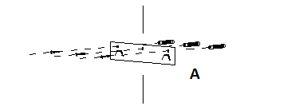

Výpustná hadica / potrubie/ na výpary z varenia by mala byť inštalovaná trvalým spôsobom, bez slučiek a ohybov, ktoré môžu znížiť prierez.

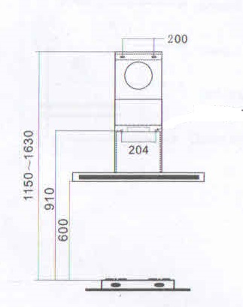

Inštaláciu závesných odsávačov pár z dôvodu zabezpečenia bezpečnosti používateľa, by mal vykonať skúsený odborník

Elektroinštalácia:
V záujme zabezpečenia riadnej a bezpečnej prevádzky odsávača, zabezpečte v dosahu digestora elektrickú prípojku (230V / 50Hz) , pre pripojenie napájacieho kábla. Zásuvka elektrickej inštalácie by mala byť vybavená poistkou a nemôže byť umiestnená priamo nad varnou doskou.

Napájací kábel siete by mal byť vedený tak, aby neprišiel do styku s horúcimi časťami odsávača alebo zariadení, ktoré produkujú teplo a aby nebol stlačený, príp. rozdrvený telom digestora.

PREVÁDZKA ODSÁVAČA PÁR

Ak je digestor správne pripojený ku stene :
- Zapojte napájací kábel do zásuvky ,
- Digestor je pripravený na prevádzku

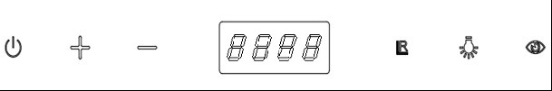
A B C D E F G

A - zapnutie / vypnutie odsávača
B - zvýšenie účinnosti ventilátora
C - zníženie účinnosti ventilátora
D – Zobrazenie času /AUTO/
E - senzor
F - svetlo,
G - Senzor zapnutie / vypnutie automatickej prevádzky,

Zapnutie odsávača a režimy:
Ak chcete zapnúť odsávač, stlačte tlačidlo (A) zapnúť / vypnúť. Na ovládacom paneli sa po zvukovom signáli rozsvieti senzor.
Tlačidlo (B), spustí ťah ventilátora na úrovni F1 ,opakovaným stlačením sa zvyšuje sací výkon, a to až do maximálneho výkonu F3. Užívateľovi sú k dispozícii tri rýchlosti ventilátora.
Tlačidlo (C) zníži výkon ventilátora na patričnú úroveň.
Časovač-aktivovaný tlačidlom (A), spustí digestor v čase 3 minút, aby zbavil kuchyňu pachov po varení.
Na zapnutie časovača digestora stlačte tlačidlo (D) a nastavte príslušný čas
Tlačidlo (F) sa používa na zapnutie svetla.

Ak spustíte automatický režim až pri varení alebo nepočkáte až do konca procesu kalibrácie a začnete variť, nemusí automatický režim fungovať správne.

Všetky operácie s uvedením digestora možno úspešne vykonávať na diaľku pomocou diaľkového ovládania.

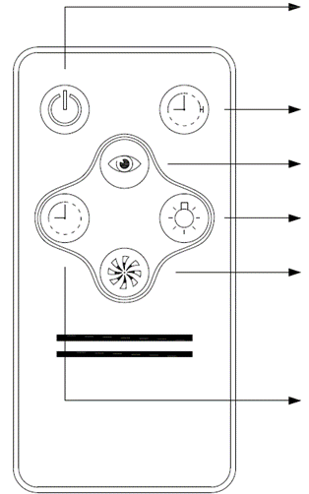
ON/OFF

nastavenie času na spotrebiči

automatický režim

osvetlenie

otáčky ventilátora 3,2,1

časomer

ČISTENIE A ÚDRŽBA ODSÁVAČA
Poznámka: Všetky činnosti týkajúce sa čistenia skla alebo kovu sa vykonávajú po ochladení na okolitú teplotu.

Čistenie skla.
Pri čistení povrchu odsávača platia rovnaké pravidlá ako pre iné sklenené povrchy. Nikdy nepoužívajte abrazívne alebo agresívne čistiace prostriedky ako napr. čistiaci piesok alebo špongiu s drsným povrchom. Tieto môžu spôsobiť nenapraviteľné škrabance na povrchu.
Ľahké nečistoty utrite vlhkou handričkou bez čistiaceho prostriedku.
Silnejšie nečistoty je nutné odstrániť vlhkou handričkou a špeciálnymi konzervačnými látkami.
Nikdy nepoužívajte čistiaci prostriedok na vyhrievaných častiach odsávača. Alternatívne, zostávajúce zvyšky čistiaceho prostriedku by mali byť odstránené vlhkou handričkou pred zapnutím odsávača.
V prípade nesprávnej manipulácie nebudeme zodpovední za poškodenie v rámci záruky.

POZOR!
Ak si všimnete trhliny v povrchu skla, okamžite vypnite odsávač z prevádzky a zavolajte servis.

Čistenie iných kovových dielov.
Kovové časti krytu odsávača pár by mali byť čistené vlhkou, mäkkou handričkou s malým množstvom čistiaceho prostriedku a potom dosucha vytreté.
Rovnako ako v prípade sklenených povrchov, čistenie prevádzať po ochladení povrchu, ktorý má byť čistený. Nepoužívajte rozpúšťadlá.
V prípade potreby vymeňte voliteľný uhlíkový filter.

Čistenie tukového filtra.
Filter odsávača pri "normálnom" používaní, je možné umývať v umývačke riadu, alebo ručne pomocou tekutého mydla alebo iných neabrazívnych a neagresívnych čistiacich prostriedkov.

NÁVOD NA INŠTALÁCIU
Prosím, pozorne si prečítať úvod tohto manuálu, ktorý popisuje podmienky, ktoré musia byť splnené v miestnosti, kde bude inštalovaný odsávač.
Okrem toho zvláštna pozornosť by mala byť venovaná spôsobu pripevnenia na stenu. Majte na pamäti, že zle zaistený odsávač môže spôsobiť škodu.

Údržba a revízia.
Pri dodržiavaní týchto pokynov a vykonávaní čistenia a údržby odsávača podľa popisu v bode 4.1. - dobre fungujúci digestor nevyžaduje údržbu.

POSTUP V PRÍPADE PROBLÉMOV:

Príznaky | Možné príčiny | DZIAŁANIE
1) digestor nepracuje | nedostatok napájania | skontrolujte, či je zapojená prívodná šnúra v elektrickej zásuvke
2) slabé prúdenie vzduchu | znečistený hliníkový tukový filter | vyčistiť tukový filter
2) slabé prúdenie vzduchu | upchatý uhlíkový filter( ak je použitý) | vymeniť za nový uhlíkový filter
3) zasekávanie motora ventilátora po niekoľkých minútach práce | aktivácia zabezpečenia, príliš vysoká teplota | nedostatočné vetranie v miestnosti
 | digestor umiestnený príliš blízko k varnej doske | min. vzdialenosť odsávača od varnej dosky má byť 600 mm
4) nedostatočné odsávanie | voliteľné – uhlíkový filter  neobsahuje uhlíkový filter | nainštalovať uhlíkové filtre
5) z digestora kvapká olej | upchatý hliníkový tukový filter | vyčistiť hliníkový filter
6) hučanie | predmet medzi lopatkami ventilátora | volať servis

Likvidácia spotrebičov po ukončení životnosti.

Tento spotrebič je označený v súlade s európskou smernicou 2002/96 / ES o odpade z elektrických a elektronických zariadení. Toto zariadenie po určitej dobe používania nemôže byť likvidované spoločne s ďalšími odpadmi, pochádzajúcimi z domácnosti. Podľa možnosti spotrebič odovzdajte do zberných surovín, alebo na miesto určené obcou na uskladnenie odpadov z elektrických a elektronických zariadení.

ZÁRUKA A SERVIS

služba

Zaručujeme správnu funkciu zakúpeného odsávača, ale ak by vznikli nejaké problémy z jeho používania, SERVIS vám poskytne odbornú pomoc.

Kontakt:

SVET TEPLA s.r.o.
Tajovského 2020/42
010 01 Žilina
Slovenská republika

info@svettepla.sk
tel.:00421 907 046 067, 00421 905 569 430

vyhlásenie výrobcu

Výrobca prehlasuje, že tento výrobok spĺňa základné požiadavky nasledujúcich európskych smerníc
Smernica 2006/95 Device / EC Low Voltage
Smernica 90/108 / EC Elektromagnetická kompatibilita
bol označený CE

POZOR!

Toto zariadenie nie je pripojiteľné k vetraciemu potrubiu. Mal by byť inštalovaný a pripojený v súlade s platnými inštalačnými predpismi pre riadnu ventiláciu. Nepripájajte na komíny, dymovody alebo plynové komíny.

Záručné podmienky:
Z bezpečnostných dôvodov sa odporúča montáž odsávača vykonať vyškoleným elektromontérom.

Inštalácia na mieste použitia sa vykonáva užívateľom.
1. Kuchynský odsávač pár je určený výhradne pre použitie v domácnostiach.
1. Inštalácia musí byť vykonaná v súlade s návodom na použitie.
2. Výrobca musí zabezpečiť správnu funkciu výrobku po dobu 24 mesiacov od dátumu nákupu.
3. V prípade poruchy výrobku, túto bezodkladne ohláste servisu, ktorý do 14 pracovných dní od dátumu oznámenia a za prístupu do kuchyne vykoná opravu. Vo zvlášť odôvodnených prípadoch by mala byť oprava vykonaná u výrobcu, kedy bude reklamácia vybavená do 21 pracovných dní. V prípade, že oprava nemôže byť vykonaná na mieste používania kompletného zariadenia, pre opravu berie zástupca garanta zariadenie v originálnom balení s kópiou dokladu o kúpe a záručným listom.
Kontaminácie ,vznikajúce pri prevádzke, by mali byť odstránené užívateľom.
4. Ručiteľ je zbavený zodpovednosti v rámci záruky za chyby alebo závady:
spôsobené chybným použitím,
spôsobené nesprávnou inštaláciou, či chybným zapojením do napájacieho vedenia,
spôsobené vykonaním zmien a opráv užívateľom, neoprávneným otvorením prístroja a poškodenia plomby.
a tiež v prípade straty záručného listu alebo nedostatku vhodných zápisov v záručnom liste.
poškodením a opotrebovaním dekoratívnych prvkov, vyrobených z keramiky, poškodením a opotrebovaním skla spôsobeným bežným používaním.
5. Kupujúci je oprávnený počas doby trvania reklamácie vymeniť chybný výrobok za výrobok bez vád, ak je na základe úsudku osoby, zastupujúcej výrobcu alebo v jeho mene, na zariadení závada, ktorú nie je možné odstrániť. Predávajúci si vyhradzuje právo na náhradu škody, ak zistí, že výrobok bol mechanicky a/alebo chemicky poškodený alebo inak znehodnotený z dôvodu nesprávneho použitia alebo údržby.
6. V prípade oznámenia nepodloženej sťažnosti, keď na zariadení nebola zistená závada, alebo v dôsledku nesprávneho používania, predávajúci odmietne vykonať bezplatnú opravu v záručnej dobe a náklady na návštevu používateľa hradí kupujúci.
7. Je možné opraviť zariadenie po dohode a schválení nákladov zo strany zúčastnených strán.
8. Táto záruka je platná, ak bolo zariadenie inštalované osobou s príslušnými oprávneniami. Nemôže obsahovať škrtance, nečitateľné zápisy a korektúry textu.
9. Aplikácia záručných opráv: obráťte sa na náš servis, s uvedením mena a adresy, č. série a krátkym popisom závady a ako k nej došlo. Kontakt na asistenčnú službu výrobcu je uvedený na začiatku záruky a na internetových stránkach predávajúceho www.svettepla.sk.
10. Po uplynutí záručnej doby servis predávajúceho vykonáva opravy za úhradu, s užívateľom zváži rozsah opráv a náklady s ňou spojené.

Vo veciach, ktoré nie sú predmetom tejto záruky sú použiteľné rozhodné právo a najmä ustanovenia zákona o 30.05.2014 o právach spotrebiteľov neuverejnené v úradnom vestníku 2014 položka. 827, a ustanovenia obsiahnuté v článku. 577 až 581, odsek 1, občianskeho zákonníka

Výrobné číslo: ……………………………………….

Dátum predaja: ………………………………………

